第4章 信息安全技术基础知识
• 教材位置：02.系统架构设计师第二版-教材.pdf PDF 第 155～184 页（书页 145～174）
• 复习状态：已完成
• 复习日期：2026-11-06
• 本章地位：上午综合知识的稳定出题区，密码算法、密钥管理、访问控制、数字签名、网络攻击与防御、安全等级与风险评估均为高频考点；本章也是第 18 章「安全架构设计理论与实践」的概念地基。
一、大纲考点
大纲科目 1 第 3 部分「信息安全技术基础知识」（书页 27～31）与教材本章 4.1～4.8 一一对应：
大纲条目 | 大纲要求（考点） | 教材小节
3.1 信息安全基础知识 | 信息安全定义、5 个基本要素、范围（设备/数据/内容/行为安全）；信息存储安全；网络安全（安全漏洞、安全威胁、安全措施） | 4.1.1～4.1.3
3.2 信息系统安全的作用与意义 | 中央网络安全与信息化领导小组职能；国家对信息安全的要求和标准 | 4.2
3.3 信息安全系统的组成框架 | 技术体系（基础安全设备、网络、操作系统、数据库、终端）；组织机构体系（决策/管理/执行层）；管理体系（法律/制度/培训） | 4.3.1～4.3.3
3.4 信息加解密技术 | 数据加密内涵与保密通信模型；对称算法 DES、IDEA、AES；非对称算法原理与 RSA | 4.4.1～4.4.3
3.5 密钥管理技术 | 密钥使用控制（密钥标签、控制矢量）与分配方法；公钥管理（公开发布、公用目录表、公钥管理机构、公钥证书 CA）；公钥加密分配单钥体制密钥 | 4.5.1～4.5.3
3.6 访问控制及数字签名技术 | 访问控制基本模型（主体、客体、控制策略）与实现技术（矩阵、ACL、能力表、授权关系表）；数字签名定义和条件、身份认证分类、对称/公开密钥签名原理 | 4.6.1～4.6.2
3.7 信息安全的抗攻击技术 | 密钥分类（DK、KK）与生成三因素；DoS/DDoS 及防御；ARP、DNS、IP 欺骗；端口扫描分类；强化 TCP/IP 堆栈（SYN 风暴、ICMP、SNMP）；基于网络/主机的漏洞扫描 | 4.7.1～4.7.6
3.8 信息安全的保障体系与评估方法 | 安全保护能力 5 个等级；安全法规制度、安全保密管理及协议（SSL、PGP、IPSec）、数字水印；安全风险管理、风险评估要素及关系、脆弱性评估方法 | 4.8.1～4.8.2（部分未展开，见板块五）

二、知识点笔记
4.1 信息安全基础知识
1. 信息安全的 5 个基本要素 ⭐【重点】【高频考点】
教材原文：信息安全包括 5 个基本要素：机密性、完整性、可用性、可控性与可审查性。
要素 | 一句话含义 | 通俗理解（以一份纸质合同类比）
机密性 | 信息不暴露给未授权的实体或进程 | 合同锁进保险柜，只有签约双方能看
完整性 | 只有被允许的人才能修改数据，且能判别是否被篡改 | 合同盖骑缝章，换一页立刻被发现
可用性 | 授权实体在需要时可访问数据，攻击者不能占光资源阻碍工作 | 需要用合同的时候随时取得出来
可控性 | 可以控制授权范围内的信息流向及行为方式 | 合同只准复印给指定的人，不准再转抄
可审查性 | 对出现的信息安全问题提供调查的依据和手段 | 谁借过、谁复印过都有签收记录可查

助记：「机、完、可、控、审」——机密、完整、可用、可控、可审查；注意「可控性、可审查性」是 CIA 三要素之外多出的两个，选择题常在这里设陷阱。
2. 信息安全的范围（4 类） ⭐【重点】
范围 | 定位 | 三个方面
设备安全 | 信息系统安全的物质基础、首要问题 | 稳定性（不出故障）、可靠性（正常执行任务）、可用性（可正常使用）
数据安全 | 防止数据被未授权泄露、篡改、毁坏 | 秘密性、完整性、可用性
内容安全 | 政治、法律、道德层次的要求 | 政治健康、符合法律法规、符合道德规范
行为安全 | 服务最终通过行为提供给用户 | 行为的秘密性、完整性、可控性（偏离预期能发现、控制、纠正）

举例：设备安全管「机器别坏」，数据安全管「数据别丢别改别泄密」，内容安全管「内容合法健康」，行为安全管「系统做的事符合预期、能纠正」——四层由硬到软、由静到动。
3. 信息存储安全（4.1.2）
• 包括：信息使用的安全、系统安全监控、计算机病毒防治、数据加密和防止非法攻击等。
• 用户标识与验证（访问控制的基础）两类方法：基于人的物理特征（签名、指纹、语音识别）；基于特殊安全物品（智能 IC 卡、磁条卡）。
• 用户存取权限限制两种方法：隔离控制法（物理隔离、时间隔离、逻辑隔离、密码技术隔离）与限制权限法（用户分类管理、目录文件权限控制、临时文件加密并及时清除）。
• 系统安全监控：建立审计系统和日志管理系统，监控进程与登录用户、检查文件授权与修改、检查配置与口令文件、检查登录历史。
• 计算机病毒特点 ⭐【高频考点】：隐蔽性、传染性、潜伏性、触发性、破坏性；防治靠制度：补丁与杀毒升级、敏感文件检查、高强度口令、每天备份、防火墙、物理隔离等。
4. 网络安全（4.1.3）
• 安全隐患表现在：物理安全性、软件安全漏洞（特权软件带恶意代码）、不兼容使用安全漏洞（软硬捆绑引入）、未选择合适的安全哲理（安全策略未开启）。
• 网络安全威胁 5 类 ⭐【高频考点】：非授权访问（假冒、越权）、信息泄露或丢失（窃听、流量分析、隐蔽隧道）、破坏数据完整性（删改插重发）、拒绝服务攻击、利用网络传播病毒。
• 安全措施目标 5 项：访问控制（有权做事）、认证（身份与声称一致）、完整性（收发一致）、审计（事后可证实，即不可抵赖性）、保密（不被窃听）。
4.2 信息系统安全的作用与意义
• 2010 年「震网」APT 攻击物理摧毁伊朗铀浓缩离心机，标志黑客攻击从窃取信息的「软打击」上升到毁坏设备的「硬摧毁」。
• 2014 年中央成立网络安全与信息化领导小组；核心论断：没有网络安全就没有国家安全，没有信息化就没有现代化。
4.3 信息安全系统的组成框架
教材原文：信息系统安全系统框架通常由技术体系、组织机构体系和管理体系共同构建。
体系 | 组成 | 要点
技术体系 | 基础安全设备、计算机网络安全、操作系统安全、数据库安全、终端设备安全 | 密码芯片/加密卡；防火墙、VPN、加密传输；标识鉴别、最小特权、可信通路、安全审计等
组织机构体系 | 机构、岗位、人事机构 | 机构分决策层、管理层、执行层；人事机构负责素质教育、业绩考核、安全监管
管理体系 | 法律管理、制度管理、培训管理 | 管理是信息系统安全的灵魂，培训管理是确保安全的前提

助记：「三分技术，七分管理」；机构三层记「决—管—执」，管理三件记「法—制—训」。
4.4 信息加解密技术
1. 保密通信模型（4.4.1） ⭐【重点】
密码学 = 密码编码学（设计密码体制）+ 密码分析学（破译密码）。发送端用加密算法 E 和密钥 K 把明文 P 变成密文 C=E(K,P)，接收端用解密算法 D 和密钥 K 还原 P=D(K,C)。
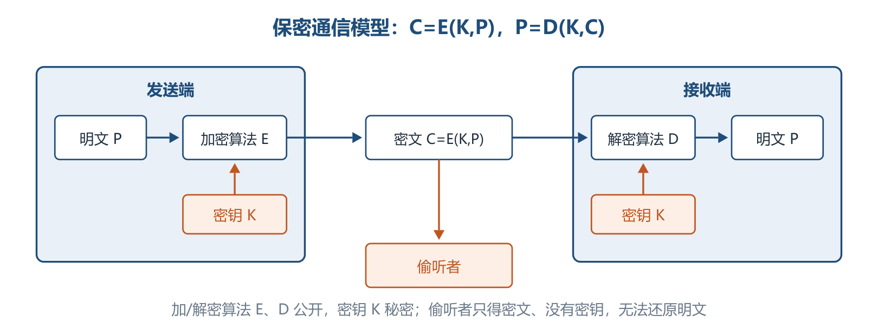
保密通信模型：算法公开、密钥秘密
• 加/解密函数 E、D 是公开的，密钥 K 是秘密的；偷听者只有密文没有密钥，无法读懂。
• 【易错】无条件安全（理论不可破解）指密文不含足以确定明文的信息；现实中几乎所有密码体制都不是理论不可破解的，追求的是给定计算费用下计算上安全。
2. 对称密钥加密算法（4.4.2）：加密密钥 = 解密密钥，又称共享密钥算法。
算法 | 分组长度 | 密钥长度 | 轮数/要点
DES（1977） | 64 位 | 56 位（IBM 原 Lucifer 用 128 位） | 初始置换 → 16 轮替代与换位 → 逆初始置换
三重 DES | 64 位 | 两把密钥，有效 112 位 | EDE：K1 加密 → K2 解密 → K1 加密，耗时约 3 倍
IDEA（1990） | 64 位 | 128 位 | 8 轮迭代，可软硬件实现，比 DES 快
AES（2002 标准） | 128 位分组 | 128 / 192 / 256 位 | Rijndael 算法胜出，全球免版税，可软硬件实现

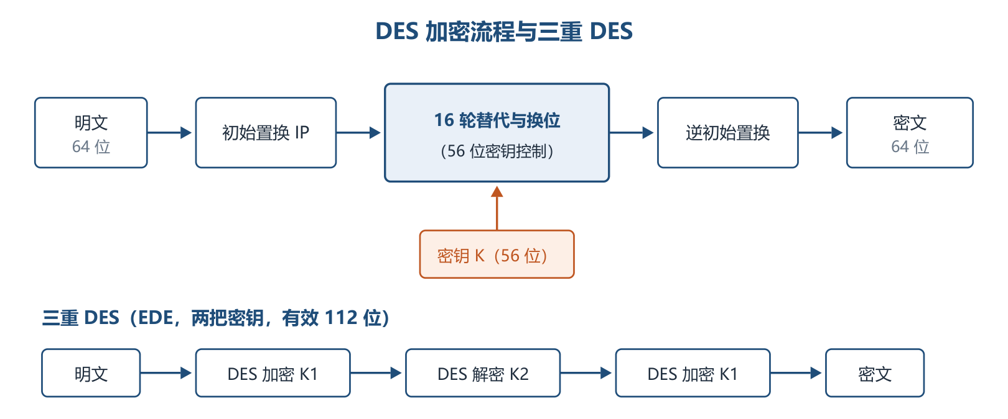
DES 加密流程与三重 DES
• 为什么三重 DES 不用两重 DES？⭐【易错】两重 DES 对中间相遇攻击极为脆弱；三把密钥 168 位被认为超过实际需要，故第 1、3 层共用 K1，有效长度 112 位。
• 举例：DES 像「同一把钥匙开锁和上锁」的保险箱，双方必须事先安全地拿到同一把钥匙——这就是后面密钥分配要解决的问题。
3. 非对称密钥加密算法（4.4.3） ⭐【重点】【高频考点】
1976 年 Diffie 和 Hellman 提出公钥加密思想。公钥 E、私钥 D 需满足：D(E(P))=P；不能由 E 导出 D；选择明文攻击不能破解 E。
• 公钥加密、私钥解密 → 保密通信；私钥加密、公钥解密 → 数字签名（方向用反是常见错误）。
• RSA 密钥生成：选两个大素数 p、q；n=pq，z=(p-1)(q-1)；选 d 与 z 互质；选 e 使 ed≡1(mod z)。公钥 (e,n)，私钥 (d,n)；加密 C=P^e mod n，解密 P=C^d mod n。
• RSA 安全性基于大整数分解的困难性：分解出 n=pq 就能推出私钥。
• 举例：教材小例 p=3、q=11，则 n=33、z=20，取 d=7、e=3（3×7=21≡1 mod 20）。明文 P=2：加密 C=2³ mod 33=8；解密 8⁷ mod 33=2097152 mod 33=2，还原成功。
4.5 密钥管理技术
1. 对称密钥的使用控制与分配（4.5.1）
• 密钥分配要解决两个问题：引入自动分配机制提高效率；尽量减少系统中驻留的密钥量。
• 使用控制两种技术：密钥标签（如把 DES 的 8 个校验位当标签，前 3 位表示主/会话密钥、加密、解密，长度太受限）；控制矢量（字段长度可变，KDC 生成密钥时加入，CV 经杂凑后与主密钥异或，用于加密会话密钥，用户须凭共享主密钥和控制矢量才能恢复会话密钥）。
• 共享密钥 4 种获取方式：A 选好物理送 B；第三方选好物理分送；用已有密钥加密新密钥传送；KDC 经保密信道分别分发（最常用）。前两种称人工发送；N 个用户两两通信需 N(N-1)/2 个共享密钥。
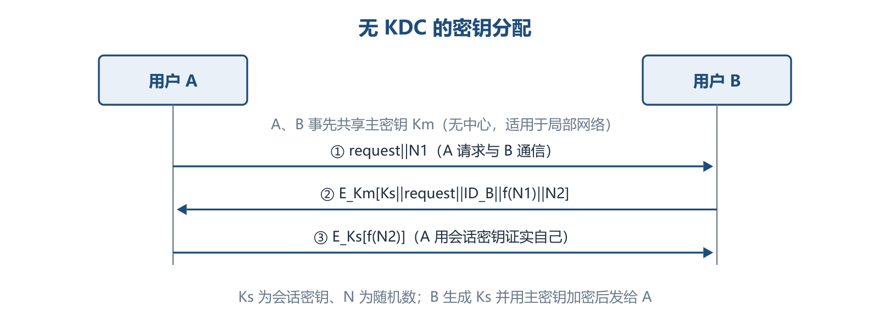
无 KDC 的密钥分配（教材图 4-3）
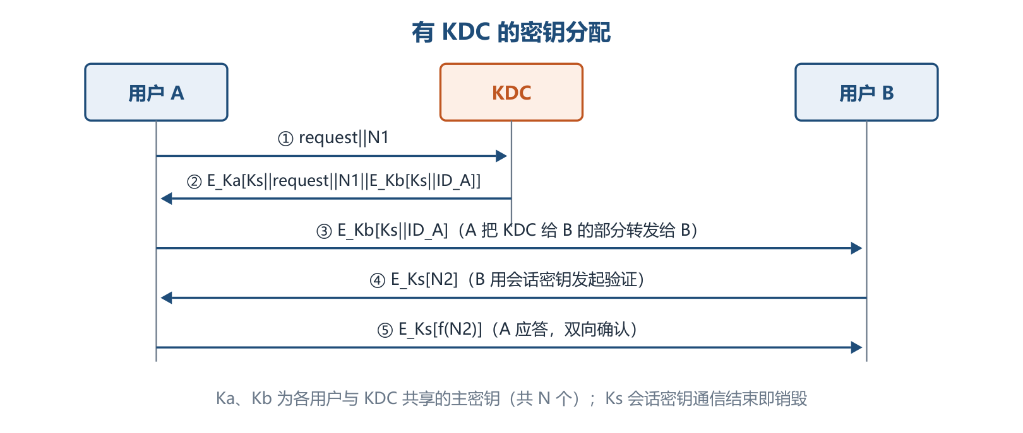
有 KDC 的密钥分配（教材图 4-4）
• ⭐【高频考点】KDC 方式下，会话密钥仍是 N(N-1)/2 个且通信结束立即销毁，但主密钥只需 N 个（每个用户与 KDC 共享一个），可物理分发。
• 用户多、分布广时用分层 KDC（本地 KDC + 全局 KDC）：减少主密钥分布，并把虚假 KDC 的危害限制在局部。
• 会话密钥更换越频繁越安全，但增加网络负担与延迟，有效期需权衡。
2. 公钥加密体制的密钥管理（4.5.2） ⭐【高频考点】
方式 | 做法 | 主要缺陷
公开发布 | 用户广播自己的公钥（如 PGP 附在消息上） | 任何人都能伪造公钥发布，假冒者可解读发向被冒名者的消息
公用目录表 | 可信管理员维护「用户名+公钥」动态目录，定期公布更新 | 管理员的秘密钥一旦被获取，同样面临假冒
公钥管理机构 | 机构用自身秘密钥签名应答用户查询，用户可靠知道机构公钥 | 每次通信都求助机构，易成瓶颈，目录易受窜扰
公钥证书 | CA 用自身秘密钥对 [时戳 T、身份 ID、公钥 PK] 签字形成证书，接收方用 CA 公钥验证 | 无需再联系管理机构，避免集中管理的不便与隐患，是现行主流

3. 公钥加密分配单钥密码体制的密钥（4.5.3）
公钥算法加密慢，适合用来分配对称会话密钥，而不是直接加密大量数据。
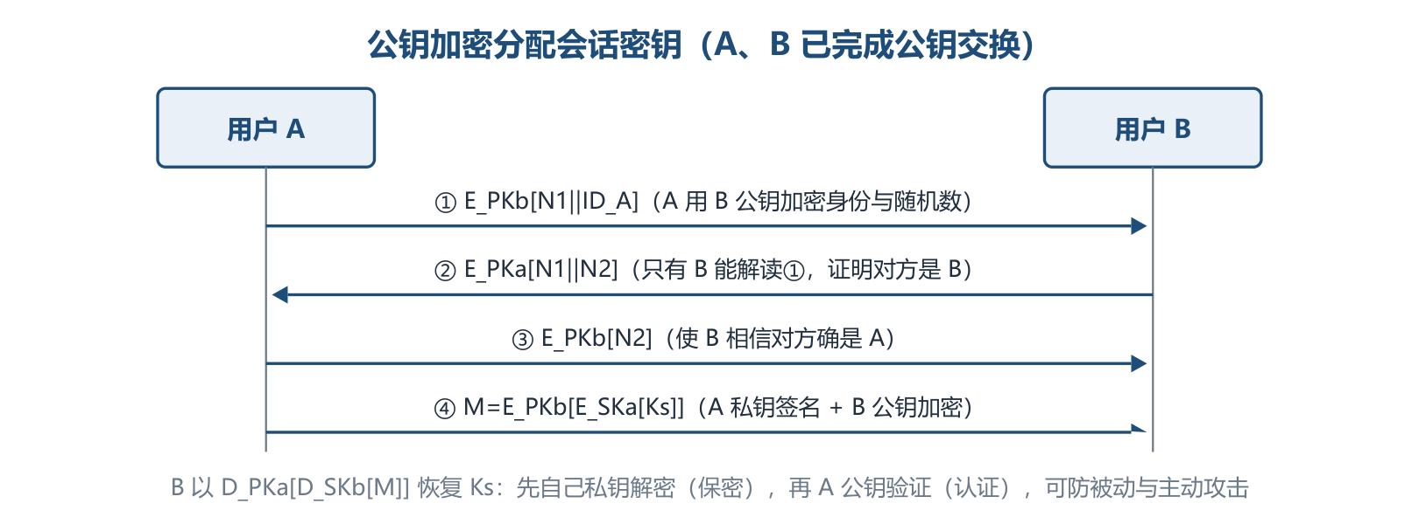
公钥加密分配会话密钥（教材图 4-5）
• ①②③ 步用一次性随机数 N1、N2 完成双向身份确认；④ A 发送 M=E_PKb[E_SKa[Ks]]：用 B 的公钥加密保证只有 B 能读（保密），用 A 的私钥加密保证只有 A 能发（认证）；B 以 D_PKa[D_SKb[M]] 恢复会话密钥 Ks。
• 该过程保密性和认证性均很强，既可防被动攻击，又可防主动攻击。
4.6 访问控制及数字签名技术
1. 访问控制基本模型（4.6.1） ⭐【重点】
• 三要素：主体 S（主动实体：用户、用户组、终端、进程等）、客体 O（被动实体：信息、文件、记录、硬件等）、控制策略 KS（主体对客体的操作行为集和约束条件集，即访问规则集）。
• 【易错】主体与客体是相对角色：一个实体被访问时就是客体，主动访问时就是主体，二者可相互转化。
• 访问控制包括三方面：认证（双向识别）、控制策略实现（防非法用户、防越权、防敏感信息泄露）、审计（记录管理员授权等行为，形成威慑）。
2. 访问控制实现技术 ⭐【高频考点】
访问矩阵以主体为行、客体为列，元素是访问方式集合（R 读、W 写、O 管理）。大型系统中矩阵大且多空值，实际不保存整个矩阵：
实现技术 | 保存方式 | 优势 | 短板/适用
访问控制表 ACL | 按列：每个客体一张表 | 查某客体的访问权限、删除客体权限方便；最流行 | 查/删一个主体对所有客体的权限要遍历所有表
能力表 CL | 按行：每个主体一张表 | 查某主体的全部权限方便 | 查某客体的被授权主体困难；现代 OS 少用，分布式系统可与 ACL 结合
授权关系表 | 只存矩阵非空元素，每行一个（主体，客体，权限） | 按主体排序得能力表效率，按客体排序得 ACL 效率 | 安全数据库系统常用

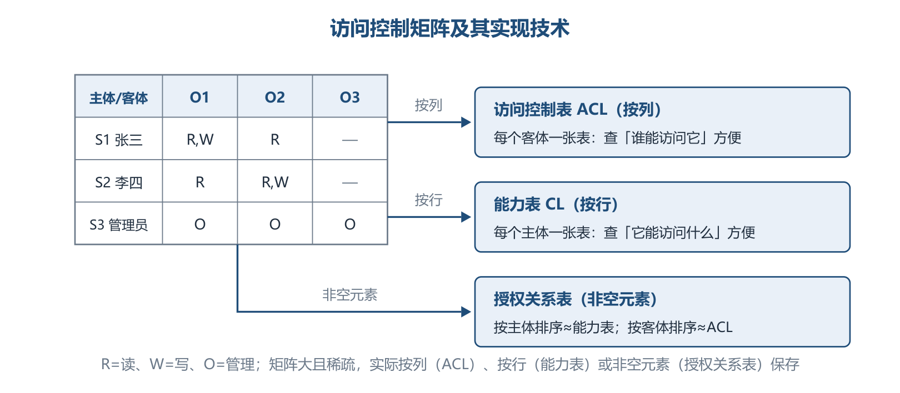
访问控制矩阵及其三种实现技术
助记：「ACL 围着资源转（列），能力表跟着用户走（行），授权关系表两头兼顾（排序定效率）」。
3. 数字签名（4.6.2） ⭐【重点】【高频考点】
A 向 B 发送签名消息 P 要达到：B 能验证 P 确实来自 A（认证）；A 事后不能否认（不可抵赖）；B 不能编造或改变 P（完整性）。
可用数字签名的 5 个条件：签名可信、不可伪造、不可重用（不能移到别的文件上）、签名后文件不可改变、不可抵赖。
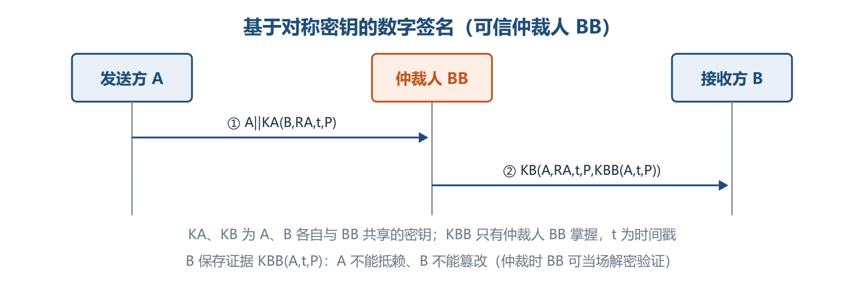
基于对称密钥的数字签名（教材图 4-6）
• 对称密钥签名必须引入可信仲裁人 BB：A、B 分别与 BB 共享密钥，BB 用只有自己掌握的密钥生成签名证据 K_BB(A,t,P)；B 保存证据，A 无法抵赖、B 无法篡改（仲裁时 BB 可当场解密验证）。
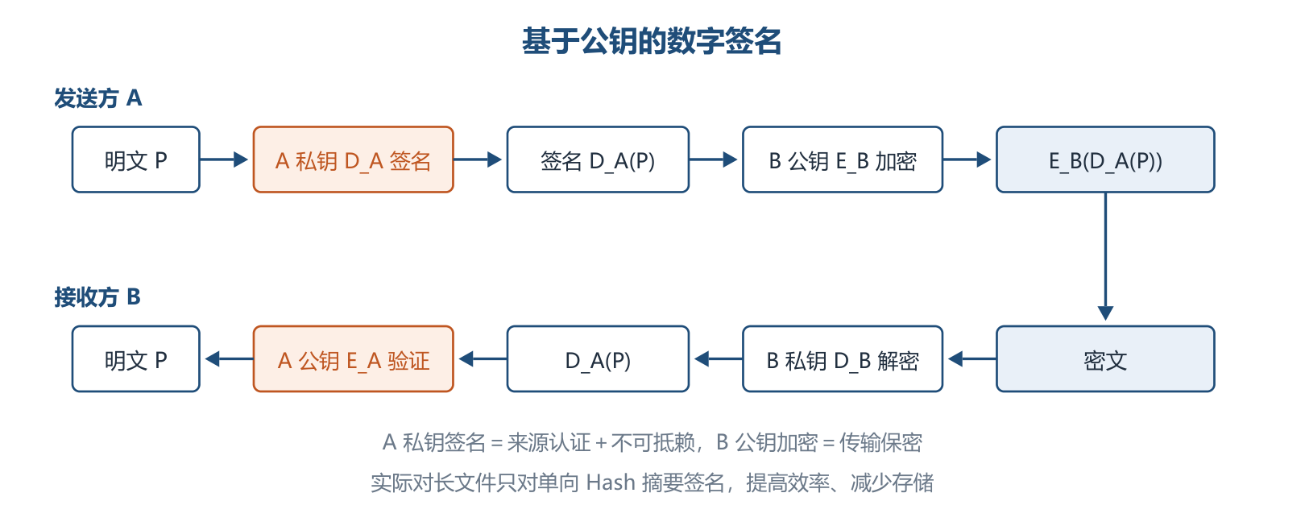
基于公钥的数字签名（教材图 4-7）
• 公钥签名：A 用自己的私钥 D_A 签名，再用 B 的公钥 E_B 加密；B 用自己的私钥解密后，保留 D_A(P)，随时可用 A 的公钥验证来源。A 若否认，B 出示 D_A(P) 并用 A 公钥解出 P 即可证明；B 若篡改，则拿不出与新内容对应的签名。
• 【高频】长文件直接公钥签名效率太低，实际与单向 Hash 函数结合：只对文件的 Hash 摘要签名，速度快，签名与文件可分开保存，存储量也大大降低。
4.7 信息安全的抗攻击技术
1. 密钥的选择（4.7.1） ⭐【高频考点】
• 密钥分两类：数据加密密钥 DK（直接加密数据）与密钥加密密钥 KK（加密保护其他密钥，使之安全传递）。算法的安全性在于密钥。
• 密钥生成三因素：增大密钥空间（N 位密钥空间为 2^N，如 8 位 ASCII 密钥从 4 字节到 8 字节，穷举时间从 1.2 小时增至 58 万年）；选择强钥（不用易猜口令）；密钥的随机性（可靠随机源或安全伪随机数发生器；要求均匀分布、独立性、不可预测性）。
2. 拒绝服务攻击与防御（4.7.2） ⭐【重点】
• DoS：人为或非人为行动使主机硬件/软件失去工作能力，拒绝合法用户服务；两种思路：塞满服务器缓冲区使其不接新请求；用 IP 欺骗迫使服务器复位合法用户连接。
• 传统外部 DoS 四种模式：消耗资源（带宽、磁盘、CPU、内存）、破坏或更改配置信息、物理破坏或改变网络部件、利用服务程序处理错误使服务失效（如 LAND）。
• DDoS：先侵入控制一批计算机再同时攻击同一目标，克服了传统 DoS 受网络资源限制、隐蔽性差两大弱点。
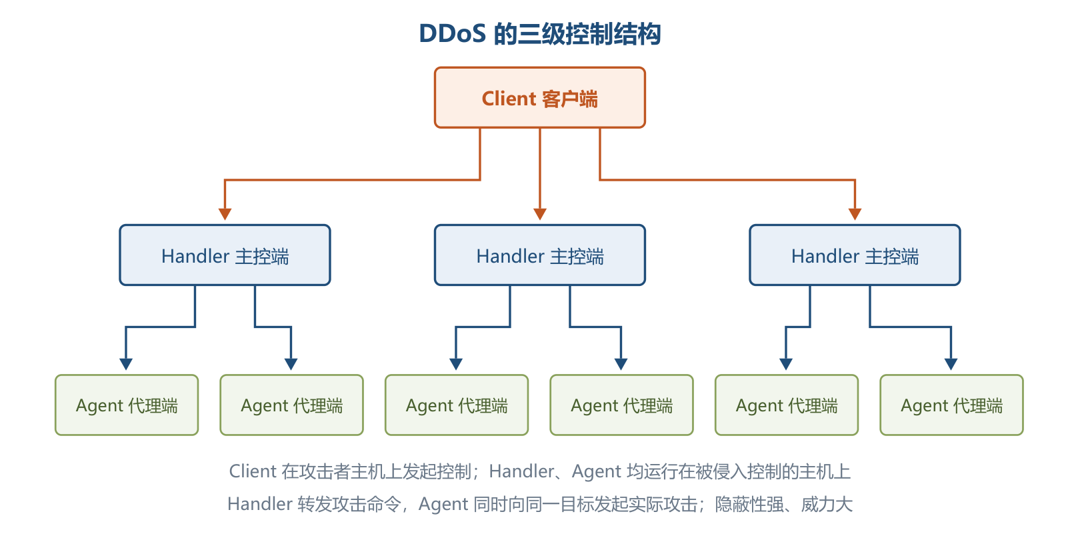
DDoS 的三级控制结构（教材图 4-8）
• ⭐【高频考点】三级角色：Client 客户端运行在攻击者主机上，发起和控制攻击；Handler 主控端运行在被侵入控制的主机上，控制代理端；Agent 代理端运行在被侵入控制的主机上，接收主控端命令、对目标实施实际攻击。
• 防御：加强数据包特征识别（找特征字符串定位攻击源）；防火墙监视敏感端口（UDP 31335、UDP 27444、TCP 27665 等）；统计通信数据量（攻击前 DNS 正反向查询激增、攻击时源地址流量超限）；及时修正系统漏洞。
3. 欺骗攻击与防御（4.7.3） ⭐【高频考点】
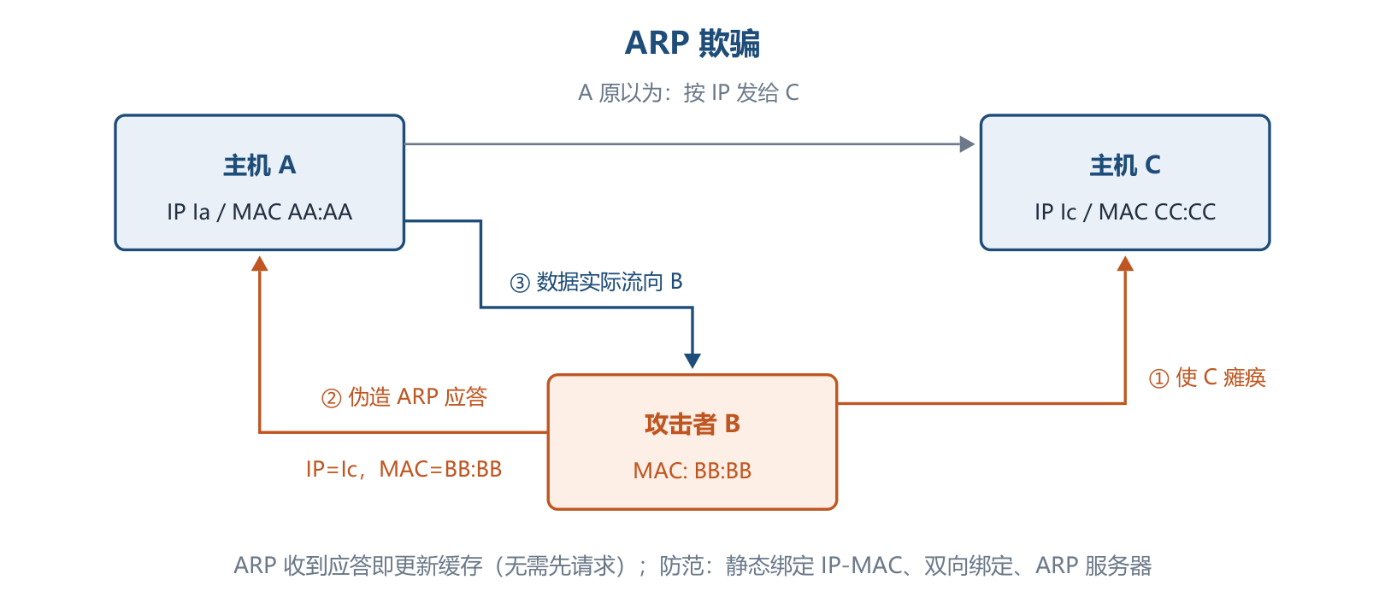
ARP 欺骗（教材图 4-9）
• ARP 欺骗原理：主机收到 ARP 应答就更新本地缓存，不要求先发过请求；攻击者 B 先使 C 瘫痪，再冒充 C 向 A 回应答（IP 是 C 的、MAC 是 B 的），A 发给 C 的数据实际流向 B——局域网按 MAC 地址传输，与 IP 无关。
• ARP 防范：arp -s 静态固化网关 IP-MAC；使用 ARP 服务器；双向绑定；ARP Guard 等防护软件。
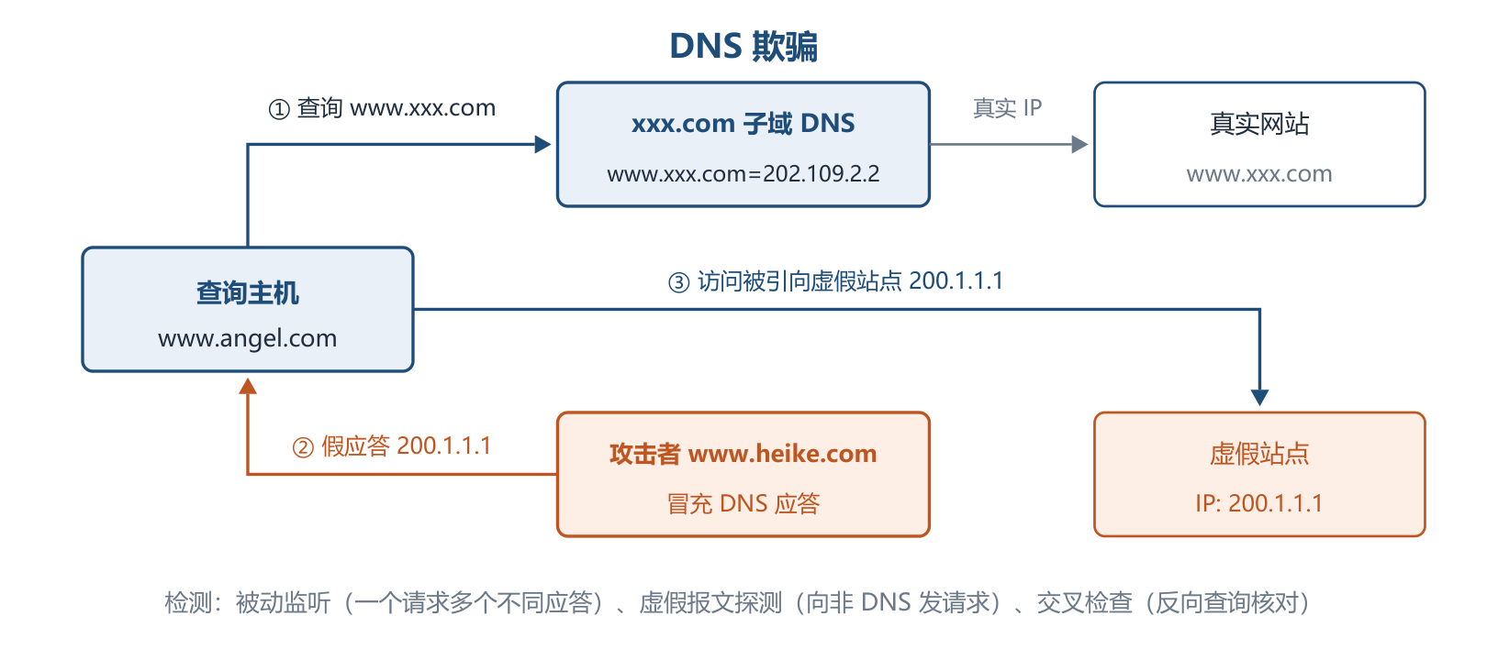
DNS 欺骗（教材图 4-10）
• DNS 欺骗：冒充域名服务器，把查询结果改成攻击者 IP，用户被引向虚假主页；并非真的「黑掉」对方网站，而是冒名顶替。
• DNS 欺骗检测三种 ⭐【易错】：被动监听检测（同一请求出现两个及以上不同结果的应答包即可疑，多 IP 会在一个应答包的多个应答域中返回）；虚假报文探测（向非 DNS 服务器发请求，攻击者不验证目标是否合法 DNS 也会回应答，收到应答即被攻击）；交叉检查查询（对应答中的 IP 反向查询 DNS 名，不一致即被欺骗）。
• IP 欺骗：先 DoS 使被冒充主机瘫痪，再利用 TCP 三次握手伪造源地址；防范：删除 hosts.equiv、.rhosts 并关闭相关 RPC 机制；防火墙过滤「来自外部、源地址却是内部 IP」的报文。
4. 端口扫描（4.7.4） ⭐【高频考点】
• 目的：判断目标主机开放哪些服务、运行何种操作系统。端口是 TCP/IP 定义的「软插槽」，[IP:端口] 即 Socket，定位主机中的一个进程。
• 原理：尝试与目标端口建立连接，有回复（三次握手第二次）即为活动端口。
扫描方式 | 做法 | 端口开放的判定 | 特点
全 TCP 连接 | 完成标准三次握手 | 连接建立成功 | 最古老，易被目标记录
半打开式（SYN 扫描） | 发 SYN，收到 SYN=1、ACK=1 后回 RST 放弃握手 | 回应 SYN+ACK；回 RST 则是死端口 | 未建立全连接，被记录可能性低、速度快
FIN 扫描 | 发 FIN=1 报文 | 开放端口只丢弃、无任何回应；关闭端口回 RST | 不涉及 TCP 连接，最隐蔽，称秘密扫描
第三方（代理）扫描 | 利用「肉鸡」代替入侵者扫描 | 同代理所用方法 | 隐藏真实攻击者身份

5. 强化 TCP/IP 堆栈（4.7.5）
• SYN Flooding ⭐【重点】：攻击者大量发送只完成第一次握手的 SYN 请求，服务器为维护庞大半连接列表并重试 SYN+ACK（SYN Timeout 约 30 秒～2 分钟）而耗尽资源，正常用户得不到响应。【易错】攻击者要伪造不可达的源地址——若盗用可达主机地址，该主机收到莫名的 SYN+ACK 会回 RST 把连接重置，攻击即失效。
• 防御 SYN Flooding 靠调整注册表键值（SynAttackProtect=2、TcpMaxHalfOpen 等，了解名称即可）。
• ICMP 攻击：利用 ICMP 控制报文攻击路由器与主机，如 Ping of Death 利用 ICMP 包最大 64KB 的规定使堆栈崩溃；可设 EnableICMPRedirect=0 防御。
• SNMP 是标准网络管理协议，能汇报也能控制设备（重定向流量、改优先级、断连接），被入侵者掌握可完全接管网络；可设 EnableDeadGWDetect=0 等键值防御。
6. 系统漏洞扫描（4.7.6） ⭐【高频考点】
类型 | 原理 | 组成/优点
基于网络的漏洞扫描 | 构造网络数据包发给远程目标，根据应答与漏洞特征比对 | 五模块：漏洞数据库、用户配置控制台、扫描引擎、当前活动扫描知识库、结果存储与报告生成；便宜、无需目标管理员配合、目标机零安装、维护简便
基于主机的漏洞扫描 | 在目标机安装 Agent/服务，可访问所有文件与进程 | 扫描漏洞数量多、集中化管理部署快、网络流量负载小（扫描由代理本地完成）

4.8 信息安全的保障体系与评估方法
1. 计算机信息系统安全保护等级（4.8.1） ⭐【重点】【高频考点】
《计算机信息系统安全保护等级划分准则》（GB 17859—1999）规定 5 个等级：
级别 | 名称 | 对应 TCSEC | 必须记住的核心特征
第 1 级 | 用户自主保护级 | C1 | 隔离用户与数据，自主访问控制，保护用户和用户组信息
第 2 级 | 系统审计保护级 | C2 | 粒度更细的自主访问控制 + 登录规程、审计、隔离资源，用户对自己行为负责
第 3 级 | 安全标记保护级 | B1 | 安全策略模型、数据标记、强制访问控制的非形式化描述，准确标记输出信息
第 4 级 | 结构化保护级 | B2 | 明确定义的形式化安全策略模型；自主+强制访问控制扩展到所有主客体；考虑隐蔽通道；划分为关键/非关键保护元素
第 5 级 | 访问验证保护级 | B3 | 访问监控器仲裁全部访问，本身抗篡改、足够小可分析测试；扩充审计、系统恢复，抗渗透能力很高

助记：「自、审、标、结、验，C1、C2、B1、B2、B3」——自主→审计→标记→结构化→访问验证；第 3 级出现「强制」，第 4 级出现「形式化」，第 5 级出现「监控器」。
2. 安全风险管理（4.8.2） ⭐【重点】
• 安全风险 = 系统存在的脆弱性被人为或自然的威胁利用而导致安全事件造成的影响；风险评估就是对 CIA 安全属性科学评价，识别风险，是信息安全保障体系的评价方法和决策机制。
• 评估准备 5 项：确定范围、确定目标、建立组织结构、建立系统性评估方法、获得最高管理者批准。
• 按实施者分自评估（系统拥有者依靠自身力量）与他评估（上级/业务主管机关发起，具强制意味的检查评估）。
• 基本要素：脆弱性、资产、威胁、风险、安全措施；相关属性：业务战略、资产价值、安全需求、安全事件、残余风险。
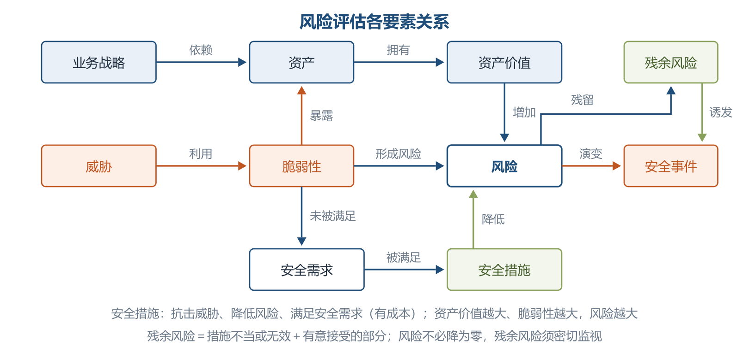
风险评估各要素关系图（教材图 4-11）
• 【高频】核心关系：业务战略依赖资产，资产拥有价值且价值越大风险越大；威胁利用脆弱性形成风险；脆弱性使资产暴露、是未被满足的安全需求；安全需求由安全措施满足（有成本）；安全措施抗击威胁、降低风险、减弱安全事件影响；风险演变为安全事件。
• 残余风险 = 措施不当或无效留下的风险 + 权衡成本与资产价值后有意接受的风险；风险不可能也没必要降为零，残余风险须密切监视，可能诱发新的安全事件。
• 资产赋值：估的是安全价值而非账面价格，看资产损失引发的潜在业务影响（违法、业务中断、信誉、隐私、经济损失等），即对 CIA 影响分析。
• 威胁来源：人为因素（有意/无意）与环境因素（自然不可抗力、其他物理因素）；一项资产可面临多个威胁，一个威胁可影响多项资产。
• 脆弱性评估【易错】：弱点本身不会造成损失，只是可被威胁利用的条件；没有威胁的弱点可不实施保护措施但必须记录；不正确或没正确实施的安全措施本身就是脆弱性。评估方法：问卷调查、人员问询、工具扫描、手动检查、文档审查、渗透测试；分技术与管 理两方面。
• 风险计算 5 步：①资产识别并赋值；②威胁分析并给发生可能性赋值；③识别脆弱性并给严重程度赋值；④由威胁与脆弱性算安全事件发生可能性；⑤结合资产重要性与发生可能性算风险值。
三、重点与易错点
# | 考点 | 必须记住的结论 | 易错提醒
1 | 信息安全五要素 | 机密性、完整性、可用性、可控性、可审查性 | 别只答 CIA 三要素，漏掉可控、可审查
2 | 信息安全范围 | 设备、数据、内容、行为四类安全 | 设备三性=稳定/可靠/可用；行为三性=秘密/完整/可控
3 | 安全措施目标 | 访问控制、认证、完整性、审计、保密 | 「审计」对应不可抵赖性，不是查账那么窄
4 | 密码体制安全性 | 现实追求计算上安全，算法公开、密钥保密 | 无条件安全（理论不可破解）几乎不存在
5 | DES | 64 位分组、56 位密钥、16 轮替代换位 | IBM 原 Lucifer 是 128 位密钥，别与 DES 混淆
6 | 三重 DES | 两密钥 EDE，有效 112 位 | 不是 168 位；两重 DES 怕中间相遇攻击
7 | AES | Rijndael，密钥 128/192/256 位 | 没有 64 位密钥选项
8 | RSA | 公钥 (e,n)、私钥 (d,n)，安全性基于大整数分解困难 | z=(p-1)(q-1)，d 与 z 互质，ed≡1(mod z)
9 | 公钥两种用法 | 公钥加密私钥解密=保密；私钥加密公钥解密=签名 | 签名用私钥「加密」，方向别记反
10 | KDC 密钥分配 | 主密钥 N 个，会话密钥 N(N-1)/2 个且用完即销毁 | 分层 KDC 把虚假 KDC 危害限制在局部
11 | 公钥证书 | CA 用自身私钥签字，接收方用 CA 公钥验证 | 证书让用户交换公钥无需再联系管理机构
12 | 访问控制实现 | ACL 按列（每客体一表）、能力表按行（每主体一表）、授权关系表存非空元素 | 授权关系表按主体排序≈能力表，按客体排序≈ACL
13 | 数字签名 | 认证+不可抵赖+不可篡改；长文件只对 Hash 摘要签名 | 对称签名必须依赖可信仲裁人 BB
14 | DDoS 三级结构 | Client 发起控制 → Handler 主控转发 → Agent 实际攻击 | Handler 与 Agent 都运行在被控制的主机上
15 | 扫描判定 | SYN 扫描：开放回 SYN+ACK；FIN 扫描：开放无回应、关闭回 RST | FIN 判定与直觉相反，开放反而「没声音」
16 | SYN Flooding | 伪造不可达源地址，耗尽半连接列表 | 可达主机会回 RST 重置连接，攻击失效
17 | 欺骗检测 | DNS 交叉检查=对返回 IP 做反向查询核对 | ARP 收到应答即更新缓存，不需先发请求
18 | 安全保护等级 | 自/审/标/结/验 ↔ C1/C2/B1/B2/B3 | 强制访问控制从第 3 级开始，形式化模型是第 4 级
19 | 风险要素关系 | 威胁利用脆弱性形成风险，措施降低风险，残余风险需监视 | 脆弱性本身不造成损失，只是条件；风险不必降为零

四、练习与真题
以下 14 道为按大纲考点自编的单选模拟题，答案与解析集中放在全章最后「六、参考答案」。
1. 信息安全五要素中，「对出现的信息安全问题提供调查的依据和手段」指的是（ ）。
A. 可控性 B. 可审查性 C. 完整性 D. 可用性
2. 关于 DES 算法，下列说法正确的是（ ）。
A. 明文分组 64 位，密钥 56 位，进行 16 轮替代与换位
B. 明文分组 128 位，密钥 128 位，进行 8 轮迭代
C. 明文分组 64 位，密钥 128 位，进行 16 轮替代与换位
D. 明文分组 64 位，密钥 56 位，加密解密使用不同密钥
3. 三重 DES 采用两把密钥按「加密—解密—加密」运算，其有效密钥长度及不采用两重 DES 的原因分别是（ ）。
A. 168 位；两重 DES 速度太慢
B. 112 位；两重 DES 对中间相遇攻击极为脆弱
C. 112 位；两重 DES 无法实现软硬件加密
D. 168 位；两重 DES 密钥空间过大难以管理
4. AES 高级加密标准不支持的密钥长度是（ ）。
A. 64 位 B. 128 位 C. 192 位 D. 256 位
5. RSA 算法中取 p=3、q=11、d=7、e=3，对明文 P=2 加密（C=P^e mod n），得到的密文为（ ）。
A. 2 B. 6 C. 8 D. 26
6. 关于公钥证书，下列说法错误的是（ ）。
A. 证书由 CA 用自身的秘密钥对时戳、用户身份、用户公钥等数据签字形成
B. 接收方用 CA 的公钥即可验证证书真伪
C. 用户交换公钥必须每次实时联系 CA 在线验证
D. 证书可避免统一公钥管理机构带来的瓶颈与安全隐患
7. 某网络有 N 个用户，采用 KDC 方式为任意两用户分配会话密钥，则系统中需要驻留的主密钥数量为（ ）。
A. N(N-1)/2 B. 2N C. N D. N²
8. 在访问控制的实现技术中，「每个客体一张表、按列保存访问矩阵，查询谁能访问某客体很方便」描述的是（ ）。
A. 能力表 B. 访问控制表 ACL C. 授权关系表 D. 访问控制矩阵整体存储
9. 实际数字签名协议常与单向 Hash 函数结合使用，其主要目的是（ ）。
A. 用 Hash 值代替密钥，省去密钥管理
B. 只对文件 Hash 摘要签名，提高签名速度并减少存储量
C. 使签名可以被任何人伪造而不被发现
D. 让签名可以重复用于其他文件
10. DDoS 三级控制结构中，负责接收主控端命令并对目标实施实际攻击的是（ ）。
A. Client 客户端 B. Handler 主控端 C. Agent 代理端 D. 被攻击的目标主机
11. SYN Flooding 攻击者通常伪造不可达的源 IP 地址，其原因是（ ）。
A. 不可达地址更容易通过防火墙
B. 若盗用可达主机地址，该主机收到 SYN+ACK 后会回 RST 将连接重置
C. 不可达地址可以加快三次握手速度
D. 不可达地址不占用攻击者自身带宽
12. 使用 FIN 扫描探测目标端口时，若目标端口处于开放（活动）状态，扫描方通常会观察到（ ）。
A. 返回 SYN+ACK 报文 B. 返回 RST 报文 C. 报文被简单丢弃，不返回任何回应 D. 返回 ICMP 重定向报文
13. 依据 GB 17859—1999，提供数据标记和强制访问控制非形式化描述、对应 TCSEC B1 级的是（ ）。
A. 用户自主保护级 B. 系统审计保护级 C. 安全标记保护级 D. 结构化保护级
14. 关于信息安全风险评估，下列说法正确的是（ ）。
A. 脆弱性本身就会直接造成资产损失，与威胁无关
B. 风险必须降为零，否则评估不合格
C. 威胁利用脆弱性形成风险，安全措施降低风险，残余风险需密切监视
D. 资产赋值就是按资产账面价格计算风险
五、疑问与查漏补缺
• 大纲有、教材未展开 1：大纲 3.8.1 还要求「安全性规章与保护私有信息规则」「安全保密管理及协议（防泄露、数字水印；安全协议 SSL、PGP、IPSec）」，教材 4.8.1 只讲了保护等级。需自行补记：SSL/TLS 工作在传输层（为应用层提供安全通道），IPSec 工作在网络层（认证头 AH、封装安全载荷 ESP），PGP 用于电子邮件等应用层加密签名（本章 4.5.2 提到其公钥公开发布方式），数字水印属于信息隐藏技术，用于版权保护与防泄露溯源。
• 大纲有、教材未展开 2：大纲 3.6.2 列「身份认证分类（数字签名、密钥和口令）」，教材未单列小节，相关内容散见 4.1.2（用户标识与验证：物理特征、安全物品）与 4.6.2（数字签名），复习时把三者按「口令所知、物品所有、生物特征、密码学凭证」串成一条线记忆。
• 教材易误读处 1：4.4.2 写 DES「进行 19 次变换，其中 16 次变换由 56 位密钥控制」，标准表述为初始置换 + 16 轮迭代 + 逆初始置换，考试按「16 轮、56 位密钥」作答即可。
• 教材易误读处 2：4.5.1 控制矢量公式与 4.5.3 图 4-5 步骤⑤的排版较混乱，理解其含义即可：控制矢量经杂凑后与主密钥异或用于保护会话密钥；图 4-5 中 B 恢复会话密钥的顺序是先用自己私钥 D_SKb 解密、再用 A 的公钥 D_PKa 验证。
• 教材易误读处 3：4.7.5 注册表键值（SynAttackProtect 等）属 Windows 早期版本的操作细节，了解「通过限制半连接数、缩短超时来防御 SYN Flooding」的思想即可，不必逐条背诵数值。
• 与其他章节衔接：TCP 三次握手、ARP/DNS 协议细节可回看第 2 章网络部分；安全体系框架、PKI/CA 工程应用、等级保护落地在第 18 章「安全架构设计理论与实践」展开；现行等保 2.0 标准（GB/T 22239—2019）与 GB 17859—1999 的对应关系本章未涉及，可作为扩展知识补充。
六、参考答案
1. B。可审查性强调为安全事件提供调查依据和手段；可控性是控制授权范围内的信息流向与行为方式。
2. A。DES 为 64 位分组、56 位密钥、16 轮替代与换位；B 选项的参数属于 IDEA，且对称算法加解密密钥相同。
3. B。两密钥 EDE 有效长度 112 位；两重 DES 对中间相遇攻击极为脆弱，故采用三重结构。
4. A。AES 支持 128、192、256 位三种密钥长度，不含 64 位。
5. C。n=pq=33，C=2³ mod 33=8；解密 8⁷ mod 33=2 可还原明文。
6. C。公钥证书的价值正在于接收方用 CA 公钥离线验证即可，交换公钥无须再实时联系管理机构。
7. C。KDC 方式下每个用户只与 KDC 共享一个主密钥，共 N 个；N(N-1)/2 是会话密钥数量。
8. B。ACL 按列保存、每个客体一张表；能力表按行保存、每个主体一张表；授权关系表只存非空元素。
9. B。长文件直接公钥签名效率太低，只对 Hash 摘要签名可提速、减少存储，且签名与文件可分开保存。
10. C。Agent 代理端运行在被控制主机上，接收 Handler 命令实施实际攻击；Client 负责发起控制，Handler 负责转发命令。
11. B。可达主机收到与自己无关的 SYN+ACK 会回 RST 重置连接，半连接无法保持，故攻击者伪造不可达源地址。
12. C。FIN 报文发到开放端口仅被丢弃、无回应；发到关闭端口才返回 RST，判定逻辑与 SYN 扫描相反。
13. C。第 3 级安全标记保护级对应 B1，引入数据标记与强制访问控制；第 4 级结构化保护级对应 B2。
14. C。脆弱性只是可被利用的条件，本身不造成损失；风险不可能也没必要降为零，残余风险须监视；资产赋值看安全价值而非账面价格。

